**MANUAL TÉCNICO**

SNEYDER BUITRAGO GONZÁLEZ

DANIEL RAMÍREZ CÁRDENAS

PROYECTO:PARQUÉS PICAPIEDRA

UNIVERSIDAD DE ANTIOQUIA

FACULTAD DE INGENIERÍA

DEPARTAMENTO DE INGENIERÍA DE SISTEMAS

LÓGICA Y REPRESENTACIÓN III

MEDELLÍN - ANTIOQUIA

2022/7



PARQUÉS PICAPIEDRA

**TABLA DE CONTENIDO**

**1. Objetivo……………………………………………………………………………….3**

**2. Requerimientos De Funcionamiento…………………………………………….3**

**3. Instalar Visual Code………………………………………………………………...3-7**

**4. Instalar el JDK………………………………………………………………………..7-8**

**5. Instalar las extensiones: Gradle Language Support y Gradle for java…..9**

**6. Abrir y compilar el video juego “Parqués Picapiedra”..................................10-12**

**1. Objetivo**

Proporcionar una guía para el lector, del desarrollo de la interfaz y de la instalación del video juego “parqués picapiedra”.

**2. Requerimientos De Funcionamiento**

Los siguientes requerimientos de este sistema son para el correcto funcionamiento del video juego “parqués picapiedra”.

| **REQUERIMIENTOS** | **DESCRIPCIÓN** |
| --- | --- |
| **VISUAL CODE** | Se recomienda el uso de Visual Code 1.69 que fue la versión donde se programó el sistema del video juego |
| **Gradle Language Support** | Una extensión que proporciona compatibilidad con el lenguaje Gradle para Visual Studio Code. Se recomienda el uso de Gradle Language Support 2.3 que fue la versión donde se programó el sistema del video juego. |
| **Gradle for Java** | Esta extensión nos provee un interfaz gráfica, para la compilación de un proyecto Gradle .Se recomienda el uso de Cradle for Java 12.2. |
| **JDK** | Es un software para desarrolladores de Java. Incluye el intérprete Java, clases Java y herramientas de desarrollo Java.Se recomienda el uso del JDK 11 o mayor. |

**3. Instalar Visual Code**

* Instalar la versión de 64 bits para Windows 10. Descargamos dicha versión desde su página web, y una vez bajado el instalador lo ejecutamos. Lo primero que veremos serán los términos de uso del programa, los cuales tendremos que aceptar para continuar.

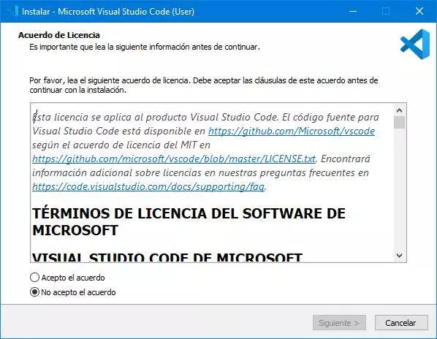

* A continuación, el asistente nos preguntará dónde queremos instalar el programa. Podemos usar la ruta por defecto, o cambiarla nosotros a otro directorio (u otro disco duro) donde queramos copiar el programa.

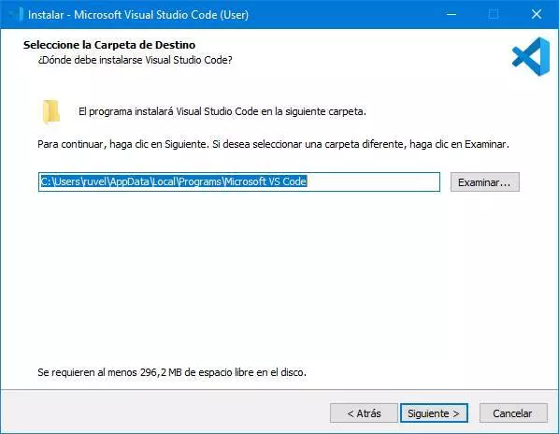

* Acto seguido, el instalador nos pedirá elegir el nombre que queremos darle a la carpeta del inicio donde se guardarán los accesos. Si no queremos crear una carpeta dentro de este inicio podemos marcar la casilla de la parte inferior para omitir este paso.

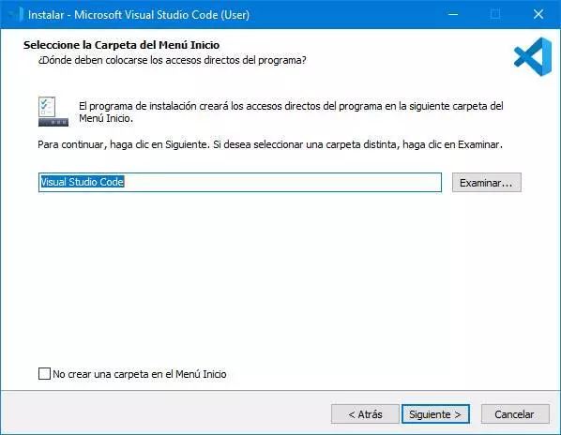

* Seguimos con el proceso de instalación y ahora tendremos que seleccionar las tareas adicionales del programa. Podemos elegir si queremos un acceso directo, añadir entradas al menú contextual del programa, e incluso si queremos añadir el programa al PATH de Windows. Esta es la opción más interesante, las otras podemos marcarlas, o no, al gusto.

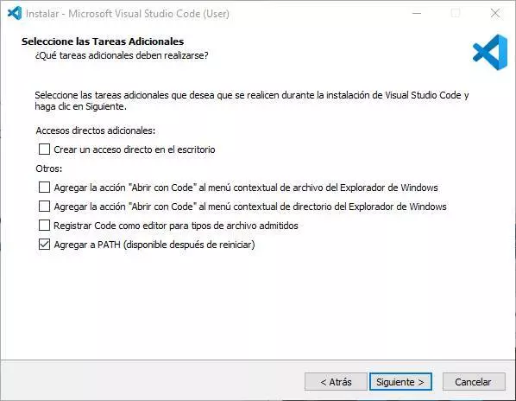

* Para terminar, veremos un resumen con todas las opciones que hemos marcado.

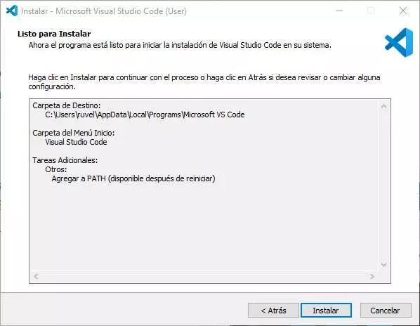

* Si está todo correcto, hacemos clic sobre «Instalar» y comenzará la copia del programa.

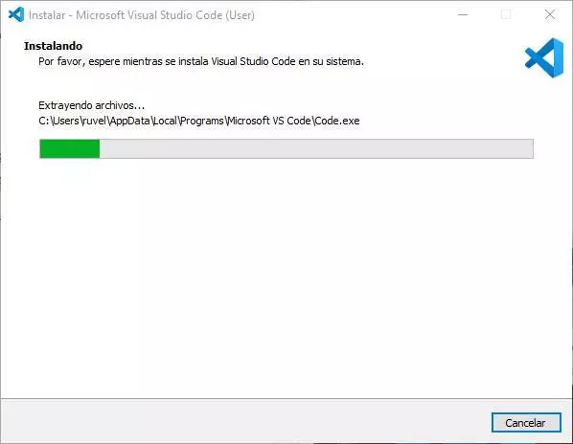

* Al acabar, ya tendremos el programa instalado en nuestro ordenador. Podremos elegir si queremos abrirlo al momento, o si queremos finalizar el asistente, pero sin abrirlo.

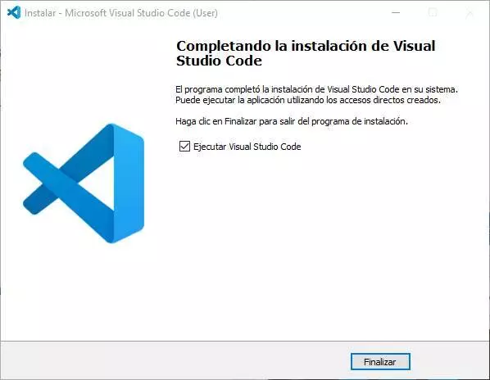

**4. Instalar el JDK**

* Vamos a dirigirnos a el sitio oficial de la descarga que es [oracle](https://www.oracle.com/index.html) y buscamos el jdk 11 versión ejecutable a x64

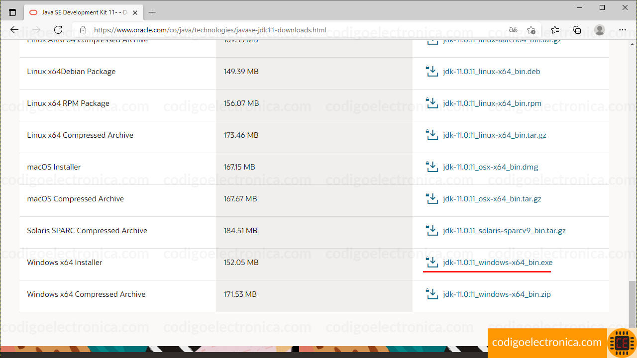

* Una vez tengamos descargado el instalador procedemos a ejecutarlo, esto nos mostrará la siguiente ventana donde procedemos a realizar los pasos de instalación que nos indica

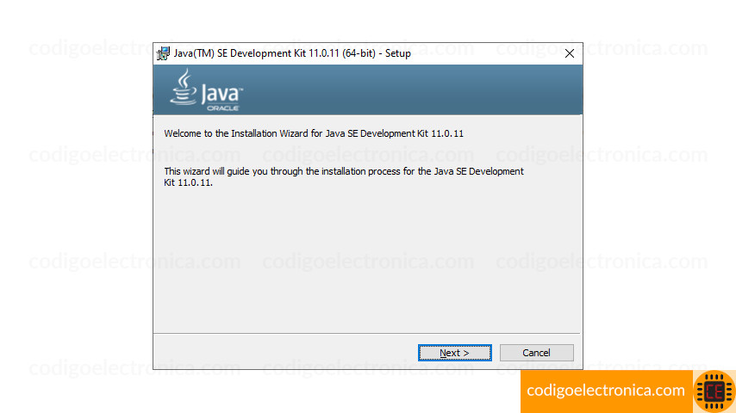

* cuando la instalación finalice mostrará la última ventana donde nos indica que ha instalado el jdk-11:

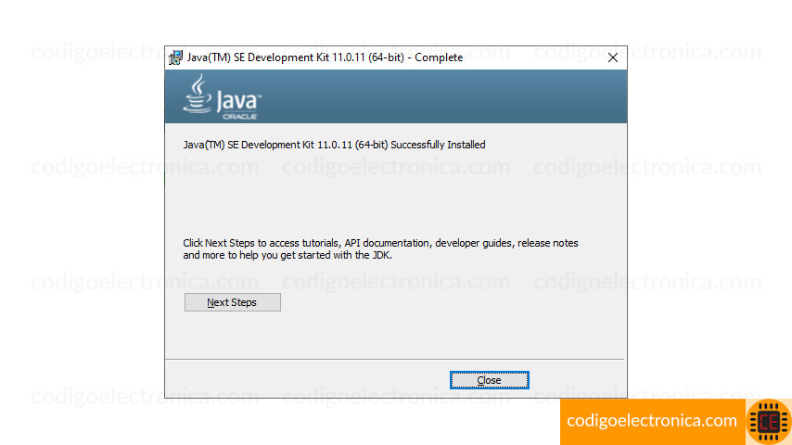

**5.Instalar las extensiones: Gradle Language Support y Gradle for java**

* Vamos a la tienda de extensiones de visual Code. La podemos abrirla desde el icono de las extensiones de la barra izquierda, desde el apartado «Ver» del menú superior, o con el atajo de teclado Control + Shift + X

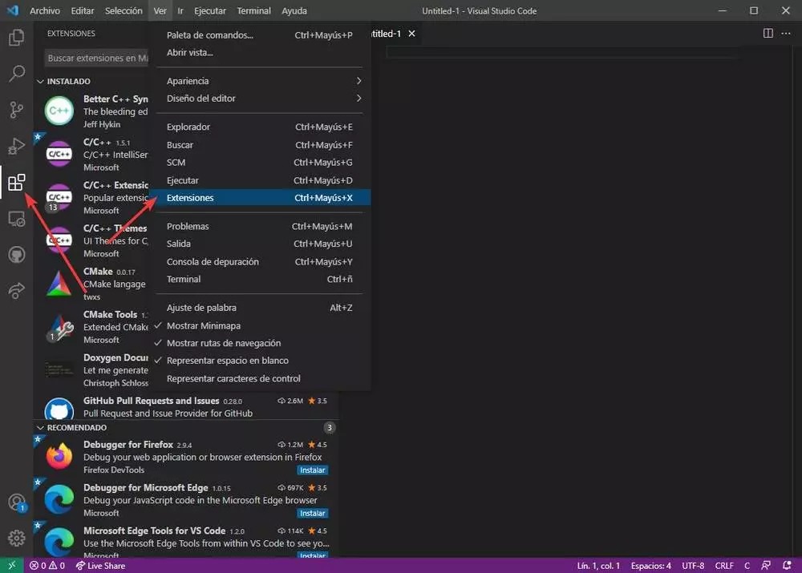

* También tendremos un buscador, en la parte superior, para buscar las extensiones que queramos o necesitemos. Una vez encontrada la extensión que queremos instalar, simplemente la seleccionamos, y hacemos clic sobre el botón de instalar para añadirla al programa.



**6. abrir y compilar el video juego “Parqués Picapiedra”**

* Lo primero que tenemos que hacer es ejecutar Visual Code,Después le daremos clic en file y luego clic en Open Folder.



* buscaremos nuestro proyecto que se llama “parques-picapiedra” y le daremos en seleccionar carpeta, esperaremos un momento mientras este se abre.



* luego damos click en el icono de gradle en el apartado izquierdo



* vamos al gradle projects, seleccionamos el proyecto “parque picapiedra”, después damos clic en tasks, luego clic en aplicación y finalmente en run task



* Listo el video juego esta listo para usar

